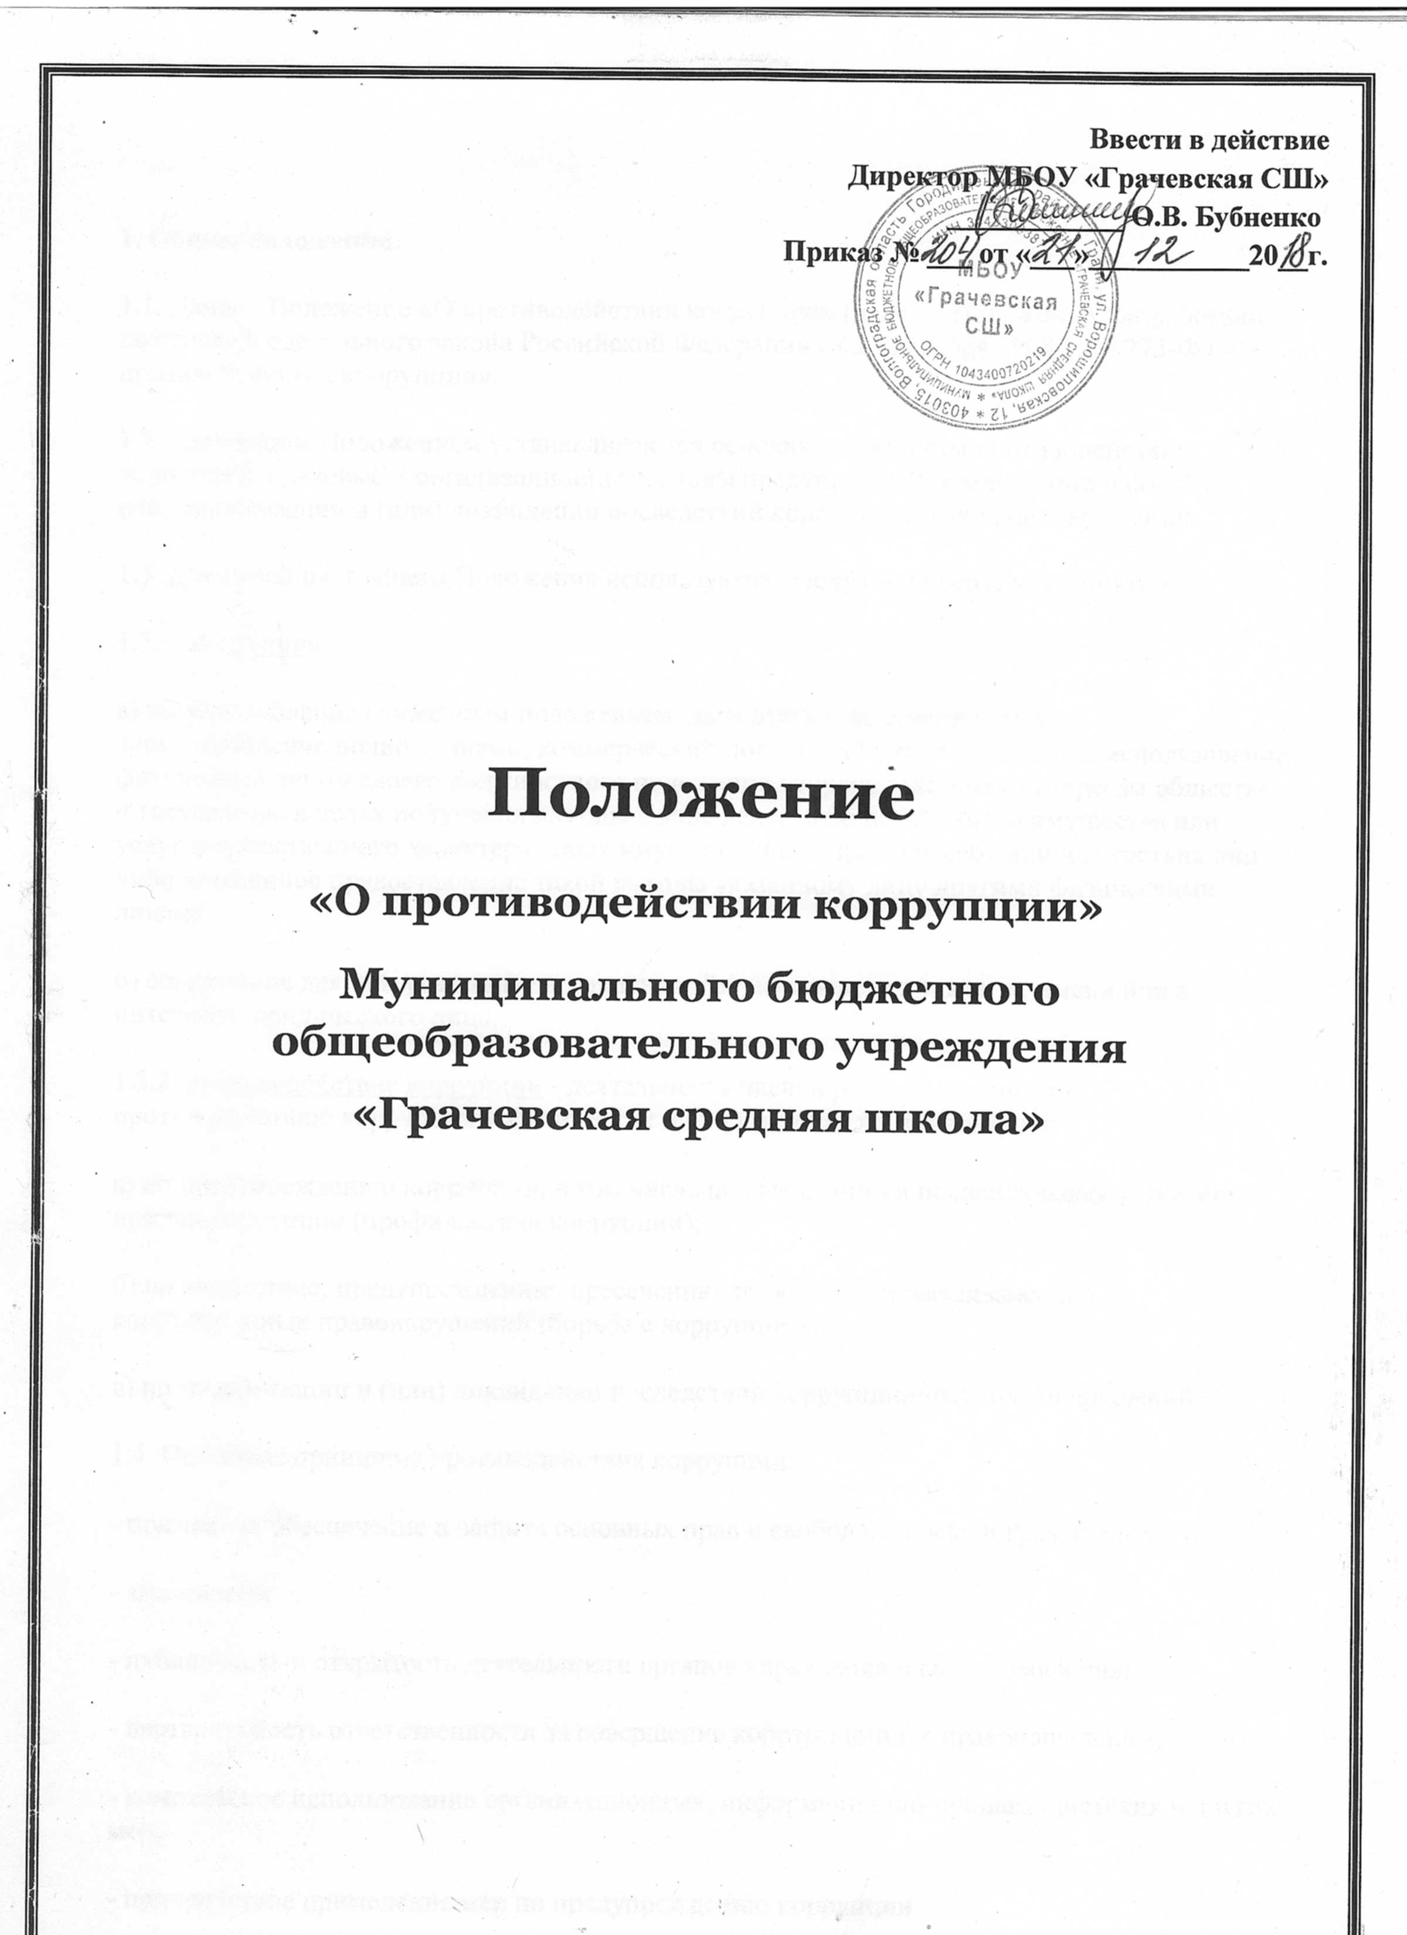

1. Общие положения
1.1. Данное Положение «О противодействии коррупции» (далее – Положение) разработано на основе Федерального закона Российской Федерации от 25 декабря 2008 г. № 273-ФЗ «О противодействии коррупции».
1.2. Настоящим Положением устанавливаются основные принципы противодействия коррупции, правовые и организационные основы предупреждения коррупции и борьбы с ней, минимизации и (или) ликвидации последствий коррупционных правонарушений.
1.3. Для целей настоящего Положения используются следующие основные понятия:
1.3.1. коррупция:
а) злоупотребление служебным положением, дача взятки, получение взятки, злоупотребление полномочиями, коммерческий подкуп либо иное незаконное использование физическим лицом своего должностного положения вопреки законным интересам общества и государства в целях получения выгоды в виде денег, ценностей, иного имущества или услуг имущественного характера, иных имущественных прав для себя или для третьих лиц либо незаконное предоставление такой выгоды указанному лицу другими физическими лицами;
б) совершение деяний, указанных в подпункте "а" настоящего пункта, от имени или в интересах юридического лица;
1.3.2. противодействие коррупции - деятельность членов рабочей группы по противодействию коррупции и физических лиц в пределах их полномочий:
а) по предупреждению коррупции, в том числе по выявлению и последующему устранению причин коррупции (профилактика коррупции);
б) по выявлению, предупреждению, пресечению, раскрытию и расследованию коррупционных правонарушений (борьба с коррупцией);
в) по минимизации и (или) ликвидации последствий коррупционных правонарушений.
1.4. Основные принципы противодействия коррупции:
- признание, обеспечение и защита основных прав и свобод человека и гражданина;
- законность;
- публичность и открытость деятельности органов управления и самоуправления;
- неотвратимость ответственности за совершение коррупционных правонарушений;
- комплексное использование организационных, информационно-пропагандистских и других мер;
- приоритетное применение мер по предупреждению коррупции.
2. Основные меры по профилактике коррупции.
Профилактика коррупции осуществляется путем применения следующих основных мер:
2.1. формирование в коллективе педагогических и непедагогических работников школы нетерпимости к коррупционному поведению;
2.2. формирование у родителей, законных представителей обучающихся, воспитанников нетерпимости к коррупционному поведению;
2.3. проведение мониторинга всех локальных актов, издаваемых администрацией корпуса на предмет соответствия действующему законодательству;
2.4. проведение мероприятий по разъяснению работникам школы и родителям, законным представителям обучающихся, воспитанников законодательства в сфере противодействия коррупции.
3. Основные направления по повышению эффективности противодействия коррупции.
3.1. создание механизма взаимодействия органов управления с органами самоуправления, муниципальными и общественными комиссиями по вопросам противодействия коррупции, а также с гражданами и институтами гражданского общества;
3.2. принятие административных и иных мер, направленных на привлечение работников и родителей, законных представителей обучающихся, воспитанников к более активному участию в противодействии коррупции, на формирование в коллективе и у родителей, законных представителей обучающихся, воспитанников негативного отношения к коррупционному поведению;
3.3. совершенствование системы и структуры органов самоуправления;
3.4. создание механизмов общественного контроля деятельности органов управления и самоуправления;
3.5. обеспечение доступа работников школы и родителей, законных представителей обучающихся, воспитанников к информации о деятельности органов управления и самоуправления;
3.6. конкретизация полномочий педагогических, непедагогических и руководящих работников школы, которые должны быть отражены в должностных инструкциях.
3.7. уведомление в письменной форме работниками корпуса администрации и Рабочей комиссии по противодействию коррупции обо всех случаях обращения к ним каких-либо лиц в целях склонения их к совершению коррупционных правонарушений;
3.8. создание условий для уведомления обучающимися, воспитанниками и их родителями, законными представителями администрации школы обо всех случаях вымогания у них взяток работниками школы.
4. Организационные основы противодействия коррупции
4.1. Общее руководство мероприятиями, направленными на противодействие коррупции, осуществляют:
- инструктор-методист;
- педагог-организатор.
4.2. Инструктор-методист:
- разрабатывают проекты локальных актов по вопросам противодействия коррупции;
- осуществляют противодействие коррупции в пределах своих полномочий:
- принимают заявления работников школы, обучающихся, воспитанников и их родителей, законных представителей о фактах коррупционных проявлений должностными лицами;
- направляют в рабочую комиссию по противодействию коррупции свои предложения по улучшению антикоррупционной деятельности школы;
- осуществляет антикоррупционную пропаганду и воспитание всех участников образовательного процесса.
- обеспечивает соблюдения работниками правил внутреннего трудового распорядка;
- подготавливает документы и материалы для привлечение работников к дисциплинарной и материальной ответственности;
- подготавливает планы противодействия коррупции и отчётных документов о реализации антикоррупционной политики в ОУ;
- взаимодействует с правоохранительными органами;
- предоставляет в соответствии с действующим законодательством информацию о деятельности ОУ.
4.3. Педагог-организатор:
- осуществляет противодействие коррупции в пределах своих полномочий:
- принимает заявления обучающихся, воспитанников и их родителей, законных представителей о фактах коррупционных проявлений должностными лицами;
- направляет в рабочую комиссию по противодействию коррупции свои предложения по улучшению антикоррупционной деятельности школы;
- осуществляет антикоррупционную пропаганду и воспитание обучающихся, воспитанников школы;
- обеспечивает соблюдения работниками правил внутреннего трудового распорядка;
- подготавливает документы и материалы для привлечение работников к дисциплинарной и материальной ответственности;
- подготавливает планы противодействия коррупции и отчётных документов о реализации антикоррупционной политики в ОУ;
- взаимодействует с правоохранительными органами;
- предоставляет в соответствии с действующим законодательством информацию о деятельности ОУ.
5. Ответственность физических и юридических лиц за коррупционные правонарушения
5.1. Граждане Российской Федерации, иностранные граждане и лица без гражданства за совершение коррупционных правонарушений несут уголовную, административную, гражданско-правовую и дисциплинарную ответственность в соответствии с законодательством Российской Федерации.
5.2. Физическое лицо, совершившее коррупционное правонарушение, по решению суда может быть лишено в соответствии с законодательством Российской Федерации права занимать определенные должности государственной и муниципальной службы.
5.3. В случае, если от имени или в интересах юридического лица осуществляются организация, подготовка и совершение коррупционных правонарушений или правонарушений, создающих условия для совершения коррупционных правонарушений, кюридическому лицу могут быть применены меры ответственности в соответствии с законодательством Российской Федерации.
5.4. Применение за коррупционное правонарушение мер ответственности к юридическому лицу не освобождает от ответственности за данное коррупционное правонарушение виновное физическое лицо, равно как и привлечение к уголовной или иной ответственности за коррупционное правонарушение физического лица не освобождает от ответственности за данное коррупционное правонарушение юридическое лицо.

